**第七单元 能源的合理利用与开发**



**01 思维导图**

**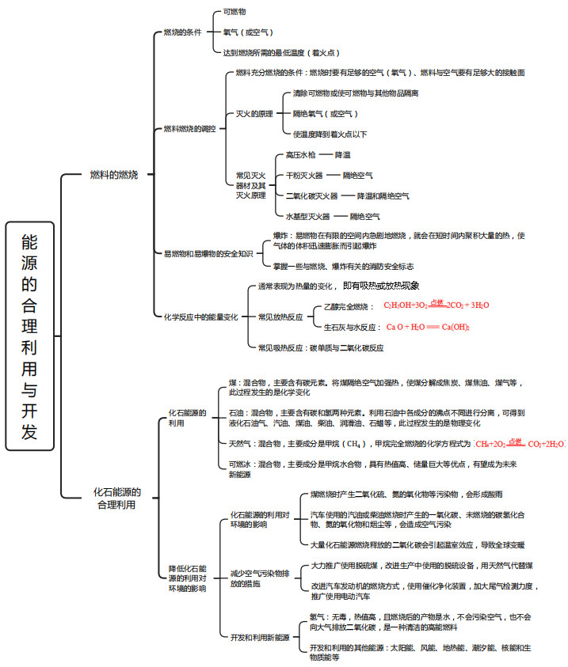**



**02 考点速记**

**课题1 燃料的燃烧**

**（一）燃烧的条件**

1．燃烧条件的分析与探究

|  |  |  |  |
| --- | --- | --- | --- |
|  | |  | |
| 铜片上的白磷燃烧，产生大量白烟，  铜片上的红磷不燃烧，热水中的白磷不燃烧。 | | 通氧气后，热水中的白磷燃烧 | |
| 热水的作用：①使水中白磷与空气隔绝，②为薄铜片上的试剂提供热量。 | | | |
| 【改进实验方案】改进原因：P2O5有毒，实验用试剂较多。 | | | |
|  | 现象：试管中的白磷燃烧，产生大量白烟，左边气球先胀大后变瘪。试管中的红磷和水中白磷不燃烧。  气球的作用是形成密闭环境防污染。 |  | 大烧杯的作用是密闭，防止白烟逸散，污染空气。 |

2．燃烧的条件

（1）燃烧：通常情况下，可燃物与氧气发生的一种发光、放热的剧烈的氧化反应。

（2）燃烧需要满足三个条件：①可燃物； ②氧气（或空气）；③达到燃烧所需的最低温度（着火点）。

**（二）燃料燃烧的调控**

1．燃料的充分燃烧

使燃料充分燃烧，通常要考虑：燃烧时要有足够的空气（氧气），燃料与空气要有足够大的接触面等。

2．灭火的原理和方法

（1）灭火的原理：①清除可燃物或使可燃物与其他物品隔离；②隔绝氧气（或空气）；③使温度降到着火点以下。灭火的原理就是破坏燃烧的条件。

（2）灭火器及原理

|  |  |  |
| --- | --- | --- |
| **实验内容** | **分析** | **灭火原理** |
| 2024-08-27_183229 | 反应的化学方程式：  Na2CO3+2HCl=2NaCl+H2O+CO2↑  产生的二氧化碳气体使装置中的压强迅速增大，气体夹带着液体从装置中喷出，喷射在可燃物的表面以达到灭火的目的 | 降温和隔绝空气 |

（3）常见灭火器及其灭火原理和适用范围

|  |  |  |
| --- | --- | --- |
| **灭火器** | **灭火原理** | **适用范围** |
| 干粉灭火器 | 隔绝空气 | 除可用来扑灭一般火灾外，还可用来扑灭油、气等燃烧引起的火灾 |
| 二氧化碳灭火器 | 降温和隔绝空气 | 扑灭图书、档案、贵重设备、精密仪器等存放场所的失火  （灭火时不留下任何痕迹而使物体损坏） |
| 水基型灭火器 | 隔绝空气 | 扑灭汽油、柴油、木材、棉布等的失火 |

（4）火灾发生时的自救措施

如果发现火险或遭遇火灾，一定不要慌张，要沉着应对，并立即拨打119火警电话。如果火势不大，可根据可燃物及起火原因等现场情况，选择合适的方法和灭火器材将火扑灭。如果火势较大或有蔓延的趋势和可能，应采取必要的自救措施，如采用湿毛巾捂住口鼻等方式迅速离开着火区域。

**（三）易燃物和易爆物的安全知识**

1．爆炸

（1）引起爆炸的原因：易燃物在有限的空间内急剧地燃烧，就会在短时间内聚积大量的热，使气体的体积迅速膨胀而引起爆炸。

（2）聚集在通风不良的有限空间内遇到明火易引起爆炸的常见物质：

①可燃气体，如天然气、煤气、液化石油气。

②粉尘，如面粉、煤粉。

2．认识一些消防安全标志

|  |  |  |  |  |  |
| --- | --- | --- | --- | --- | --- |
|  |  |  |  |  |  |
| 当心易燃物 | 当心爆炸物 | 禁止吸烟 | 禁止烟火 | 禁止放易燃物 | 禁止燃放鞭炮 |

3．常见的易燃物、易爆物与注意事项

（1）常见的易燃物、易爆物：火药、烟花爆竹、硫黄、白磷、红磷、酒精、汽油、氢气、天然气、液化石油气等。

（2）注意事项：在生产、运输、使用、储存易燃物和易爆物时，必须严格遵守有关规定，绝不允许违章操作。

**（四）化学反应中的能量变化**

1．燃烧放热

酒精是乙醇（C2H5OH）的俗称。乙醇在空气中完全燃烧时，生成二氧化碳和水，并放出大量的热量，其完全燃烧的化学方程式：C2H5OH+3O2 点燃 2CO2 + 3H2O

2．其他放热的化学反应

氧化钙与水反应生成氢氧化钙，并放出热量，发生反应的化学方程式：CaO + H2O === Ca(OH)2

3．化学反应中的能量变化

化学反应中能量的变化通常表现为热量的变化，有些反应放出热量，如氧化钙与水的反应；而有些反应吸收热量，如碳单质与二氧化碳的反应。

4．对化学反应放出能量的利用

除了生活燃料的使用，人们还利用燃烧等化学反应放出的能量发电、发射火箭，利用爆炸放出的能量开采矿物、开山炸石、拆除危旧建筑等。

**课题2 化石能源的合理利用**

**（一）化石能源的利用**

1．常见的化石能源有煤、石油、天然气等，它们都是混合物，相对较为清洁的是天然气，化石能源是不可再生能源。

2．煤和石油的比较

|  |  |  |
| --- | --- | --- |
|  | **煤** | **石油** |
| 组成元素 | 主要含有碳元素，还含有氢、氮、硫、氧等元素 | 主要含有碳和氢两种元素 |
| 加工方式 | 煤的干馏：将煤隔绝空气加强热分解（属于物理变化） | 石油的分馏：利用石油中各成分的沸点不同进行分离（属于化学变化） |
| 主要加工产品 | 焦炭、煤焦油、煤气(由一氧化碳、氢气和甲烷等组成的混合气体)等 | 汽油、煤油、柴油、润滑油、石蜡、液化石油气（主要成分是丙烷、丁烷、丙烯和丁烯等）等 |

1. 天然气（主要成分是甲烷）

（1）甲烷燃烧（CH4+2O2 点燃 CO2+2H2O）

|  |  |  |
| --- | --- | --- |
| **实验步骤** | **实验现象** | **实验分析与结论** |
| ①验纯后，点燃甲烷 | 火焰呈蓝色，放热 | 甲烷具有可燃性 |
| ②在火焰的上方罩一个干燥的烧杯 | 烧杯内壁有水雾出现 | 甲烷中含有氢元素 |
| ③迅速把烧杯倒过来，向烧杯内注入少量澄清石灰水，振荡 | 澄清石灰水变浑浊 | 甲烷中含有碳元素 |

（2）沼气的主要成分是甲烷。把秸秆、杂草、人畜粪便等废弃物放在密闭的沼气池中发酵，就会产生沼气，可用作燃料。

（3）未来新能源可燃冰的开发

海底埋藏着大量可燃烧的“冰”——可燃冰，主要成分是甲烷水合物，具有热值高、储量巨大等优点，有望成为未来新能源。

**（二）降低化石能源的利用对环境的影响**

1．化石能源的利用对环境的影响

（1）形成酸雨：煤燃烧时产生二氧化硫、氮的氧化物等污染物，这些气体或气体在空气中发生反应后的生成物溶于雨水，会形成酸雨。

（2）污染空气：汽车使用的汽油或柴油燃烧时产生的一氧化碳、未燃烧的碳氢化合物、氮的氧化物和烟尘等，会随尾气直接排放到空气中，造成污染。

（3）加剧温室效应：大量化石能源燃烧释放的二氧化碳会引起温室效应加剧，导致全球变暖。

2．降低化石能源的利用对环境的影响

（1）提高燃料质量：如我国已大力推广使用脱硫煤，并在很多地区用天然气代替煤。

（2）改进使用技术：如改进生产中使用的脱硫设备；改进汽车发动机的燃烧方式，使用催化净化装置，加大尾气检测力度，推广使用电动汽车。

（3）开发和利用新能源：化石能源对环境的影响越发突出，同时，人类巨大的能源需求也使化石能源面临枯竭的危险。因此，开发和利用新能源已成为人类的迫切需求。

3．氢能源

（1）氢能源的优点：氢气无毒，热值高，燃烧后的产物是水，无污染（是一种清洁的高能燃料）。

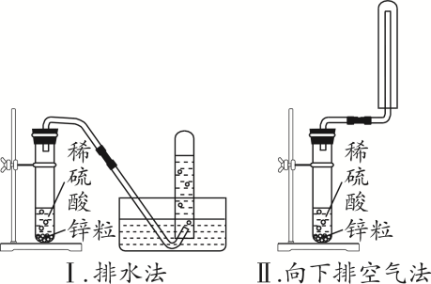（2）氢气燃烧的化学方程式：2H2+O2  点燃 2H2O。

（3）实验室制取氢气（如图）：

①所用试剂：锌和稀硫酸；

②反应原理：Zn＋H2SO4=== ZnSO4＋H2↑；

③收集方法：排水法或向下排空气法。

（4）工业制取氢气：工业上一般通过电解水或以化石能源为原料制取氢气。

（5）氢气在生产和生活中还未能广泛应用的原因：大量制取和储运成本较高。

4．其他能源：如太阳能、风能、地热能、潮汐能、核能和生物质能。



**03 素养提升**

**易错点辨析**

**（一）误认为燃烧必须有氧气参加。**

通常情况下，大多数物质的燃烧必须有氧气参与，但有些物质燃烧不一定有氧气参与，如镁可以在二氧化碳或氮气中燃烧等。

**（二）误认为灭火时降温是“降低可燃物的着火点” 。**

着火点是物质的固有属性，一般不随外界条件的改变而改变，因此不能降低可燃物的着火点，只能降低周围环境的温度至可燃物着火点以下的方法灭火。

**（三）误认为点燃可燃性气体一定会引起爆炸。**

可燃气体与氧气或空气混合遇明火达到爆炸极限才可能爆炸。在爆炸极限以外，可燃性气体过少或过多，反应放出的热量有限，故爆炸不会发生。

**（四）误认为室内着火时，要立刻打开门窗通风。**

室内着火，打开门窗通风会提供大量的氧气，使燃烧更旺且使火势向外蔓延。

**（五）检验某可燃物是否含碳、氢元素的方法**

点燃，在火焰上方罩一个干燥的烧杯，烧杯内壁出现水雾，说明生成了水，证明含有氢元素；

迅速把烧杯倒过来，注入少量澄清石灰水，振荡，石灰水变浑浊，说明生成了二氧化碳，证明含有碳元素。

【例如】设计实验鉴别 CO、H2、CH4三种可燃气体：

①分别点燃三种气体；

②分别在火焰上方罩一个干燥的烧杯，看烧杯内壁是否出现水雾现象；

③迅速把烧杯倒过来，分别向烧杯内注入少量澄清石灰水，振荡，看是否变浑浊。